İBN HALDUN ÜNİVERSİTESİ STRATEJİK PLAN 2023 YILI İZLEME
DEĞERLENDİRME RAPORU

Giriş
Bu rapor İbn Haldun Üniversitesi’nin 2022-2025 yıllarını kapsayan stratejik planının 2023 yılı sonunda uygulanma başarısını değerlendirmek üzere hazırlanmıştır. Raporun ana amacı üst yönetim ekibine özet niteliğinde bir genel görüş ve değerlendirme sunmaktır. Bu nedenle; raporda birim ve performans göstergesi seviyesinde detay kasıtlı olarak verilmemiş olup, bu detay izlemenin üniversitenin Kurumsal Yönetim Bilgi Sistemi yoluyla yapılması ve değerlendirmelerin ise birimlerle birlikte yapılacak toplantılarda yapılması önerilmektedir.
Üniversitenin 2022-2025 Stratejik Planı’nda bulunan 7 Stratejik Amaç şöyledir;
- Stratejik Amaç 1: Sosyal bilimler alanında bilginin bütün kaynaklarına açık, gelenekten beslenen, kültür ve sanatla iç içe uluslararası düzeyde programlar sunmak.
- Stratejik Amaç 2: Bilime, topluma ve insanlığa katkıyı önceleyen araştırmacılar ve değişimi yönetebilen, geleceğe hazır bireyler yetiştirmek.
- Stratejik Amaç 3: İnsana ve topluma dokunan etkili araştırmalar yapmak.
- Stratejik Amaç 4: Kurumsallaşma çalışmalarında yoğunlaşmak.
- Stratejik Amaç 5: Kurumsal kültürü ve İbn Haldun Üniversitesi markasını güçlendirerek ekosistemi geliştirmek.
- Stratejik Amaç 6: İbn Haldun Üniversitesinin mali kaynaklarını çeşitlendirmek ve sürdürülebilirliği sağlamak.
- Stratejik Amaç 7: Toplumsal sorunlara çözüm üretmek ve toplumu geleceğe hazırlamak için akademik bilgi ve birikimi paylaşmak.
Üniversitenin 2022-2025 Stratejik Planı’nın 2023 yılı için stratejik amaçlar bazında genel değerlendirmesi Şekil 1’de görülmektedir.
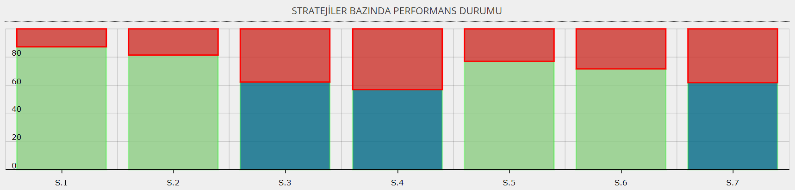
%77,1
%56,82
%62,4
%71.44
%61,93
%81,37
%87,06
Şekil 1. İbn Haldun Üniversitesi stratejik planının 2023 yılı gerçekleşme durumları.
Her bir stratejik amaç bazında değerlendirme sonuçları ise aşağıda açıklanmıştır.

Stratejik Amaç 1: Sosyal bilimler alanında bilginin bütün kaynaklarına açık, gelenekten beslenen, kültür ve sanatla iç içe uluslararası düzeyde programlar sunmak.

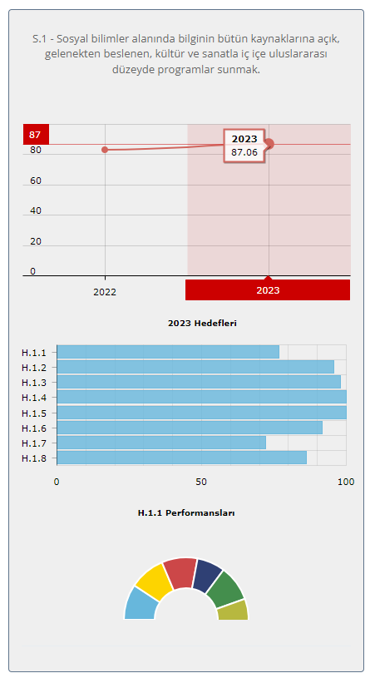
Stratejik Amaç 1; 2022 yılında %83,1 oranında başarılmış iken 2023 yılında %87,06 oranında gerçekleştirilmiştir.
Bu stratejik amaç altında yer 8 adet Stratejik Hedef bulunmakta olup, her bir hedefin 2022 ve 2023 yılları içerisindeki gerçekleştirilme oranları şöyledir;
Stratejik Hedefler | 2022 | 2023
H.1.1 - Uluslararası öğretim üyesinin ve öğrencinin niteliğini artırmak ve değişim programlarını çeşitlendirmek. | %70,44 | %76,76
H.1.2 - Dil yeterliliğinin ve yetkinliğinin gelişimini önceleyen bir eğitim sunmak. | %107,01 | %95,83
H.1.3 - Eğitim ortamlarının kültür ve sanatla iç içe olmasını sağlamak. | %97,65 | %98
H.1.4 - Programların akreditasyona hazır hale gelmesini sağlamak üzere lisans programlarını güçlendirmek ve gerekli destekleri sağlamak. | %100 | %100
H.1.5 - Lisans ve lisansüstü programların tümünde program akreditasyonlarını sağlamak. | - | %149,99
H.1.6 - Basılı ve elektronik kütüphane kaynakları aracılığı ile farklı kültür ve medeniyetlerin ürettiği bilgi kaynaklarına erişim sağlamak. | %91,37 | %91,73
H.1.7 - Eğitim öğretim programlarında iç ve dış paydaşlarla etkileşimi ve iş birliğini artırmak. | %45,83 | %72,22
H.1.8 - Türk-İslam Medeniyeti birikimini esas alan eğitim öğretim programlarında çok disiplinli ve disiplinler arası çalışmaları güçlendirmek. | %79,17 | %86,26

Hedefler içerisinde hiç gerçekleştirilmemiş veya %70’in altında gerçekleştirilmiş olan alanlar ise aşağıdaki gibidir:
- Erasmus kapsamında gelen öğrenci için hedef gerçekleştirilememiştir.
- Uluslararası akademik değişim programı kapsamında gelen akademisyen için hedef gerçekleştirilememiştir.
- Uluslararası lisans öğrencisi kayıt oranı %38,33 oranında gerçekleştirilmiştir.
- Uluslararası kurum ve kuruluşlarla yürütülen ortak lisansüstü program hedefi %50 oranında gerçekleştirilmiştir.
- Bilgi kaynaklarını tanıma, araştırma ve bu kaynaklara erişim eğitimi etkinlikleri hedeflenen değerin %53,33’ü oranında gerçekleşmiştir.
- Uluslararası akademisyen sayısı hedefi %57,69 oranında gerçekleştirilmiştir.
- Abone olunan e-kitap sayısı hedefi %63,07 oranında gerçekleştirilmiştir.
- Yandal imkanından faydalanan öğrenci oranı (%), %66,13 oranında gerçekleştirilmiştir.
- Ulusal kurum ve kuruluşlarla yürütülen ortak lisansüstü program hedefi %66.67 oranında gerçekleştirilmiştir.

Stratejik Amaç 2: Bilime, topluma ve insanlığa katkıyı önceleyen araştırmacılar ve değişimi yönetebilen, geleceğe hazır bireyler yetiştirmek.

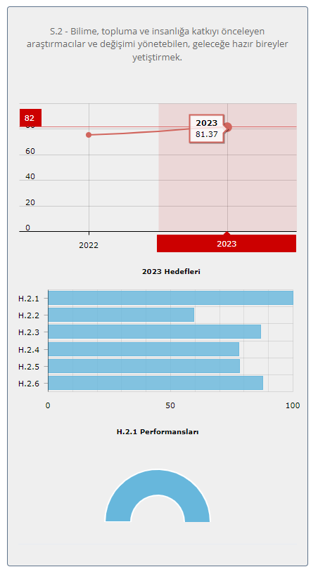
Stratejik Amaç 2; 2022 yılında %75,37 oranında başarılmış iken 2023 yılında %81,37 oranında gerçekleştirilmiştir.
Bu stratejik amaç altında yer 6 adet Stratejik Hedef bulunmakta olup, her bir hedefin 2022 ve 2023 yılları içerisindeki gerçekleştirilme oranları şöyledir;

Stratejik Hedefler | 2022 | 2023
H.2.1 - Özgün bilgi üreten araştırmacılar yetiştirmek üzere lisansüstü programları güncellemek. | %113,33 | %250,0
H.2.2 - Misafir araştırmacıların sayısını artırmak. | %54,87 | %59,4
H.2.3 - Öğrencilerin araştırma ve yayın yapmalarını teşvik etmek. | %43,65 | %86,64
H.2.4 - İHÜ'yü tercih eden başarılı öğrenci oranını ve İHÜ'nün tercih edilebilirliğini artırmak. | %78,78 | %77,85
H.2.5 - Ulusal ve uluslararası başarılı öğrencilere burs sağlamak. | %88,57 | %78,06
H.2.6 - Öğrencilerin kariyer planlarına rehberlik etmek ve staj olanaklarını artırmak. | %84,6 | %87,65

Hedefler içerisinde hiç gerçekleştirilmemiş veya %70’in altında gerçekleştirilmiş olan alanlar ise aşağıdaki gibidir:
- Yatay geçişle gelen öğrenci için hedef %6,25 oranında gerçekleştirilmiştir.
- Nakdi burs verilen uluslararası lisans öğrenci oranı %16,67 oranında gerçekleştirilmiştir. Rektörlük sorumluluğundaki hedefin 2024 yılı ve sonrası için değeri tekrar değerlendirilmelidir.
- Öğrenim ücreti muafiyetli (tam burs verilen) uluslararası lisans öğrenci oranı %26,67 oranında gerçekleştirilmiştir. Rektörlük sorumluluğundaki hedefin 2024 yılı ve sonrası için değeri tekrar değerlendirilmelidir.
- Araştırma ve Yayın teşviklerinden faydalanan yüksek lisans öğrenci oranı (%) için hedef %30,12 oranında gerçekleştirilmiştir.
- Nakdi burs verilen ulusal doktora öğrenci oranı %45 oranında gerçekleştirilmiştir. Rektörlük sorumluluğundaki hedefin 2024 yılı ve sonrası için değeri tekrar değerlendirilmelidir.
- Misafir araştırmacı olarak görev alan (giden) araştırmacı için hedef %47,37 oranında gerçekleştirilmiştir.
- Doktora programı doluluk oranı için hedef %66,07 oranında gerçekleştirilmiştir.

Stratejik Amaç 3: İnsana ve topluma dokunan etkili araştırmalar yapmak.

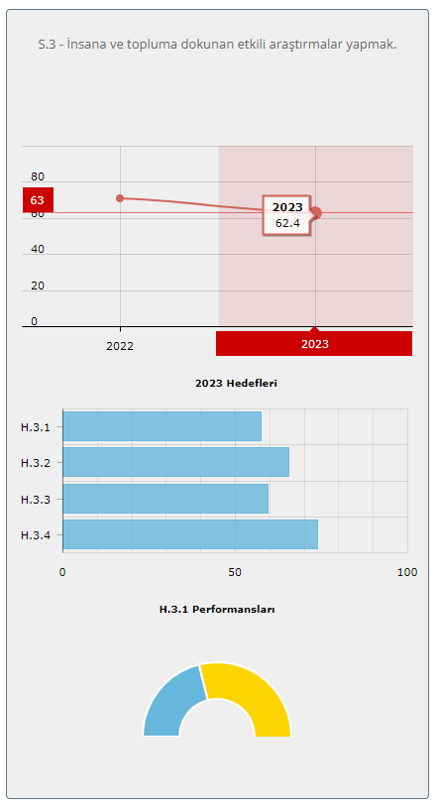
Stratejik Amaç 3; 2022 yılında %70,82 oranında başarılmış iken 2023 yılında %62,4 oranında gerçekleştirilmiştir.
Bu stratejik amaç altında yer 4 adet Stratejik Hedef bulunmakta olup, her bir hedefin 2022 ve 2023 yılları içerisindeki gerçekleştirilme oranları şöyledir;
Stratejik Hedefler | 2022 | 2023
H.3.1 - Üniversitenin nitelikli araştırma geçmişine sahip akademisyenler ile kadrosunu güçlendirmek. | %96,08 | %57,39
H.3.2 - Araştırmacıların ve akademisyenlerin özgün çalışmalarını desteklemek için araştırma kaynaklarını çeşitlendirmek ve geliştirmek. | %81,28 | %65,52
H.3.3 - Öğretim üyeleri ve araştırmacıların farklı alanlarda nitelikli ve etkili yayınlar ve projeler yapmasını sağlamak. | %50,05 | %59,45
H.3.4 - Araştırma merkezlerinin etkili ve etkin faaliyetler yapmasını sağlamak. | %127,91 | %73,9

Hedefler içerisinde hiç gerçekleştirilmemiş veya %70’in altında gerçekleştirilmiş olan alanlar ise aşağıdaki gibidir:
- TÜBA ve TÜBİTAK ödüllü öğretim üyesi için hedef gerçekleştirilememiştir.
- Çok disiplinli ulusal proje için hedef %23,53 oranında, uluslararası proje için hedef %18,18 oranında gerçekleştirilmiştir.
- Kamu kuruluşları ile yapılan araştırma çalışmaları için hedef %30,77 oranında, özel kuruluşlar ile yapılan araştırma çalışmaları için hedef %25 oranında ve STK’lar ile yapılan araştırma çalışmaları için hedef %16,67 oranında gerçekleştirilmiştir.
- Toplam akademik personel içerisindeki DSÜ oranı hedeflenenin üzerinde gerçekleştiğinden %48,39 oranında hedef başarılabilmiştir.
- KAF desteği ile ilgili hedef için hedef %51,3 oranında gerçekleştirilmiştir.
- Öğretim üyesi başına SCI, SCI-expanded, SSCI ve AHCI tarafından taranan dergilerdeki makale oranı için hedef %60,94 oranında gerçekleştirilmiştir.
- Desteklenen proje için hedef %62,5 oranında gerçekleştirilmiştir.
- Uluslararası kaynaklar tarafından desteklenen proje sayısı için hedef %66,67 oranında gerçekleştirilmiştir.
- Araştırma merkezleri bünyesinde çalışan araştırmacı sayısı için hedef %60 oranında, merkezlerde yürütülen proje sayısı için hedef %50 oranında gerçekleştirilmiştir.

Stratejik Amaç 4: Kurumsallaşma çalışmalarında yoğunlaşmak.

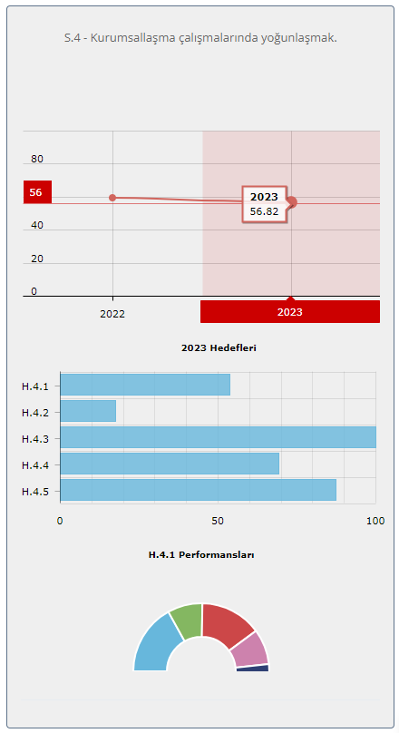

Stratejik Amaç 4; 2022 yılında %59,44 oranında başarılmış iken 2023 yılında %56,82 oranında gerçekleştirilmiştir.
Bu stratejik amaç altında yer 5 adet Stratejik Hedef bulunmakta olup, her bir hedefin 2022 ve 2023 yılları içerisindeki gerçekleştirilme oranları şöyledir;

Stratejik Hedefler | 2022 | 2023
H.4.1 - Akademik ve idari personelin niteliğini güçlendirmek amacıyla performans değerlendirmek ve gelişimini sağlamak. | %66,12 | %53,62
H.4.2 - Üniversitenin süreç haritasını çıkartarak iş süreçlerini tanımlanmak ve periyodik olarak iyileştirilmesini sağlanmak. | %18,18 | %17,58
H.4.3 - Tüm süreçlerde dijitalleşmeyi ve güncel teknolojilerle geliştirilmesini sağlamak. | %93,75 | %100
H.4.4 - Çalışanların kurum aidiyetini geliştirici ve gelişimlerini destekleyici etkinlikler yapmak. | %87,53 | %69,28
H.4.5 - Paydaş katılımını güçlendirmek. | %60 | %87,27

Hedefler içerisinde hiç gerçekleştirilmemiş veya %70’in altında gerçekleştirilmiş olan alanlar ise aşağıdaki gibidir:
- Araştırma performans ödülü için hedef gerçekleştirilememiştir.
- İdari personel için performans sistemi ve ödül hedefleri de gerçekleştirilememiştir.
- Süreç iyileştirmeleri ile süreçlerin performans izlemeleri ile ilgili hedefler gerçekleştirilememiştir. Ayrıca süreçlerde gerçekleştirilen iyileştirmeler kayıt altına alınmadığı için iyileştirilen süreçlerle ilgili ölçümler yapılamamıştır.
- Üniversitenin Danışma Kurulu kurulamadığı için bununla ilgili hedef de gerçekleştirilememiştir.
- Çalışanlara yönelik düzenlenen etkinlikler için hedef %40 oranında, hedef kitle etkinlik katılımı %38,75 oranında gerçekleştirilmiştir. Ancak etkinliklere katılım oranı ve etkinliklerden memnuniyet ölçülmemiş; dolayısıyla bu hedefler gerçekleştirilememiştir.
- İdari personel hizmet içi eğitim hedefi %49 oranında gerçekleştirilmiştir.
- İdari personel hizmet içi eğitim alan personel hedefi %49,69 oranında ve eğitim süresi hedefi ise %46.67 oranında gerçekleştirilmiştir.
- İş güvenliği, Sağlık ve Afet yönetimi konularında verilen eğitim hedefi %58,33 oranında gerçekleştirilmiştir.

Stratejik Amaç 5: Kurumsal kültürü ve İbn Haldun Üniversitesi markasını güçlendirerek ekosistemi geliştirmek.

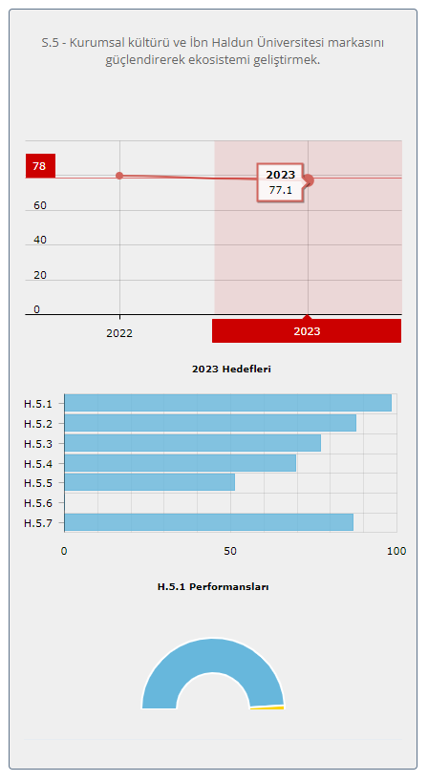

Stratejik Amaç 5; 2022 yılında %78,19 oranında başarılmış iken 2023 yılında %77,1 oranında gerçekleştirilmiştir.
Bu stratejik amaç altında yer 7 adet Stratejik Hedef bulunmakta olup, her bir hedefin 2022 ve 2023 yılları içerisindeki gerçekleştirilme oranları şöyledir;
Stratejik Hedefler | 2022 | 2023
H.5.1 - Üniversitenin ulusal ve uluslararası sıralamalarda yükselmesini sağlamak. | %114.63 | %98,28
H.5.2 - Üniversite tanıtımına yönelik hedef kitle temelli tanıtım faaliyetleri gerçekleştirmek ve marka algısı oluşturmak. | %78.66 | %87,53
H.5.3 - Öğrencinin üniversiteye aidiyetini güçlendirmeye ve mezunlarla iletişimin sürekliliğine yönelik mekanizmaları geliştirmek. | %78,13 | %77,06
H.5.4 - Akademisyenlerin ve öğrencilerin etkileşimini artıracak, bilgi, kültür ve sanat ile iç içe kampüs ortamı sağlamak. | %76,3 | %69,6
H.5.5 - Öğrencilerin ulusal ve uluslararası müsabakalara katılmalarına destek olmak. | %89,58 | %51,25
H.5.6 - Yükseköğretim Kurulu tarafından yürütülen engelsiz üniversiteler ödül programına başvurarak engellilere yönelik çalışmaların tanınmasını sağlamak. | %50 | %0
H.5.7 - Ulusal ve uluslararası alanda marka değerini artıracak yayın projeleri hazırlamak, halihazırdaki yayın çalışmalarını sürdürmek. | %84,96 | %86,9

Hedefler içerisinde hiç gerçekleştirilmemiş veya %70’in altında gerçekleştirilmiş olan alanlar ise aşağıdaki gibidir:
- Üniversitede engellilere yönelik birimlerle yapılacak toplantılar ile bu doğrultuda yapılması planlanan iyileştirmeler gerçekleştirilmemiştir.
- Ulusal müsabakaları katılım destek miktarı hedefi gerçekleştirilememiştir. Ulusal müsabaka sayısı hedefi ise %5 oranında gerçekleştirilmiştir.
- Üniversite yayınlarıyla ilgili olarak eğitim-öğretim temelli yayın hedefi %8,33 oranında gerçekleştirilmiştir.
- “Üniversite tanıtımına yönelik hedef kitle temelli tanıtım faaliyetleri gerçekleştirmek ve marka algısı oluşturmak” üzere gerçekleştirilmesi hedeflenen tanıtım amaçlı işbirlikleri, İHÜ Podcast üretimi ve Linkedin paylaşımına yönelik hedefler sırasıyla %55, %10 ve %50 oranında gerçekleştirilmiştir.
- “Öğrencinin üniversiteye aidiyetini güçlendirmeye ve mezunlarla iletişimin sürekliliğine yönelik mekanizmaları geliştirmek” hedefi kapsamında üniversiteden ayrılan ulusal lisans öğrenci sayısı %32,94, uluslararası öğrenci sayısı %24,24, uluslararası yüksek lisans öğrenci sayısı %42,86 veuluslararası doktora öğrenci sayısı %45,45 oranında gerçekleştirilmiştir. Her bir kategoride üniversiteden ayrılan öğrencilerin hedeflenenden yüksek sayıda gerçekleşmesi nedeniyle hedeflerde başarı oranı düşüktür.
- Uluslararası yüksek lisans ve doktora programlarına kabul edilen mezun sayısı %20 oranında gerçekleştirilmiştir.
- Mezun izleme sistemine kayıtlı lisans mezunu sayısı %38,91 oranında gerçekleştirilmiştir.
- Staj hizmetinden faydalanıp çalışmaya başlayan öğrenci oranı ile ilgili hedef %42,5 oranında gerçekleştirilmiştir.
- Öğrenci başına düşen açık alan için hedeflenen değer %58,41 oranında, öğrenci başına düşen sosyal alan için hedeflenen değer %20 oranında gerçekleştirilmiştir. Bu göstergenin hedef değeri veya gösterge açıklamasının değiştirilmeye ihtiyacı bulunmaktadır.

Stratejik Amaç 6: İbn Haldun Üniversitesinin mali kaynaklarını çeşitlendirmek ve sürdürülebilirliği sağlamak.

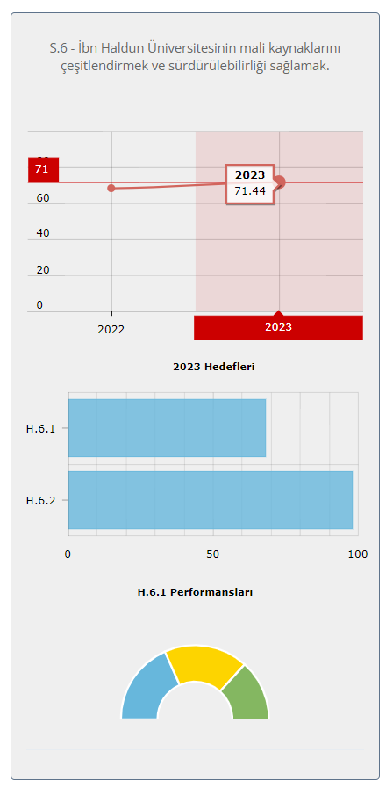

Stratejik Amaç 6; 2022 yılında %68,26 oranında başarılmış iken 2023 yılında %71,44 oranında gerçekleştirilmiştir.
Bu stratejik amaç altında yer 2 adet Stratejik Hedef bulunmakta olup, her bir hedefin 2022 ve 2023 yılları içerisindeki gerçekleştirilme oranları şöyledir;

Stratejik Hedefler | 2022 | 2023
H.6.1 - Gelir ve giderleri yıllık bütçe esasıyla planlayarak yönetmek. | %64,55 | %68,12
H.6.2 - Tasarruf planlaması yapılarak kaynakların verimli ve etkin kullanımını sağlamak. | %97,98 | %97,98

Hedefler içerisinde hiç gerçekleştirilmemiş veya %70’in altında gerçekleştirilmiş olan alanlar ise;
- Araştırma giderleri hedeflenenin üzerinde gerçekleştiği için %25,6 oranında hedef başarılabilmiştir.
- Topluma hizmet giderleri hedeflenenin üzerinde gerçekleştiği için %14,23 oranında hedef başarılabilmiştir.
- Yatırım giderleri hedeflenenin üzerinde gerçekleştiği için %32,13 oranında hedef başarılabilmiştir.

Ayrıca H.6.1’in hedefi kapsamında Üniversiteye kazandırılan bağış miktarı (TL) ile ilgili hedefin %5545,97 oranında gerçekleşen olması, hedef belirleme yaklaşımının iyileştirilmesi gerektiğini göstermektedir.

Stratejik Amaç 7: Toplumsal sorunlara çözüm üretmek ve toplumu geleceğe hazırlamak için akademik bilgi ve birikimi paylaşmak.

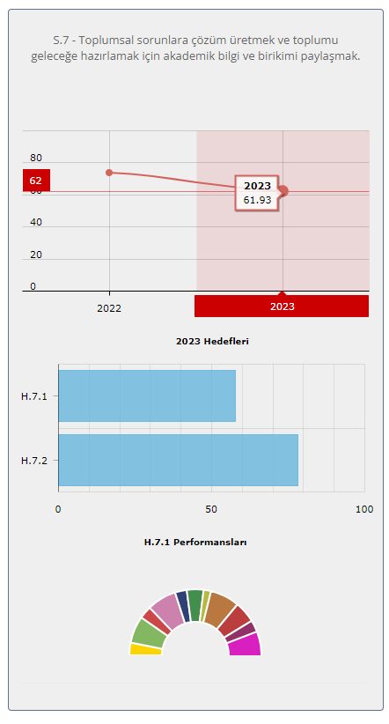

Stratejik Amaç 7; 2022 yılında %73,77 oranında başarılmış iken 2023 yılında %61,93 oranında gerçekleştirilmiştir.
Bu stratejik amaç altında yer 2 adet Stratejik Hedef bulunmakta olup, her bir hedefin 2022 ve 2023 yılları içerisindeki gerçekleştirilme oranları şöyledir;

Stratejik Hedefler | 2022 | 2023
H.7.1 - Toplumun aydınlatılması ve bilgilendirilmesi için üniversitenin akademik ve kültürel birikimini topluma aktarmak. | %76,91 | %57,87
H.7.2 - Toplumsal katkı süreçlerini güçlendirmek ve kurumsal olarak yürütülen sosyal sorumluluk projelerinin sayısını artırmak. | %61,21 | %78,16

Hedefler içerisinde hiç gerçekleştirilmemiş veya %70’in altında gerçekleştirilmiş olan alanlar ise aşağıdaki gibidir:
- Ulusal kongre düzenlemeye yönelik hedef gerçekleştirilememiştir.
- Kurum ve kuruluşlarla ortak sertifika programına yönelik hedef gerçekleştirilememiştir.
- Akademik yaz okuluna yönelik hedeflerin gerçekleşme oranları sisteme girilmemiştir.
- Ulusal sempozyum, ulusal konferans, uluslararası kongre, uluslararası sempozyum ile uluslararası panel düzenlemeye yönelik hedefler sırasıyla %42,86, %42,86, %40, %57,14 ve %25 oranında gerçekleştirilmiştir.
- Topluma açık düzenlenen bilimsel faaliyetlere yönelik hedef %40,54 oranında gerçekleştirilmiştir.
- Kurum tarafından yürütülen sosyal sorumluluk projeleriyle ilgili olarak hedef %70 oranında, öğrenci toplulukları tarafından yürütülen sosyal sorumluluk projeleriyle ilgili olarak hedef %54,55 oranında gerçekleştirilmiştir.
- Toplumsal katkı faaliyetlerinden elde edilen gelirin toplam gelire oranı belirlenemediği için hedef %66,67 oranında gerçekleştirilmiştir.

Performans Değerlendirme Toplantıları
2023 yılı stratejik plan izleme faaliyetleri sonrası her bölüm başkanı bölüme ait yıllık performansını Rektörlük’te gerçekleştirilen toplantılarda sunmuş olup idari birimlerin performansı da Genel Sekreterlik bünyesinde gerçekleştirilen toplantıda değerlendirilmiştir. Bu toplantılarda görüşülen hususlar doğrultusunda aşağıda yer alan iyileştirme ve değişiklik önerileri listelenmiştir.

Tür | Detay | İlgili Hedef
Genel Öneri | Bireysel öğrenme merkezinde çalışan öğrencilerin süreçlerini sağlıklı yürütebilmek adına kısmi zamanlı öğrenci mülakatlarının sıklaştırılması | H.1.2 : Dil yeterliliğinin ve yetkinliğinin gelişimini önceleyen bir eğitim sunmak.
Genel Öneri | ÇAP ve YANDAL süreçleri ile ilgili öğrencilere yönlendirme yapılması | H.1.8 : Türk-İslam Medeniyeti birikimini esas alan eğitim öğretim programlarında çok disiplinli ve disiplinler arası çalışmaları güçlendirmek.
Genel Öneri | Akademik teşvik programı ile ilgili öğrencilere düzenli bilgilendirme yapılması | H.2.3 : Öğrencilerin araştırma ve yayın yapmalarını teşvik etmek.
Genel Öneri | Kütüphanenin atıf sayılarını hesaplama yöntemiyle ilgili açıklamaların göstergelere eklenmesi | H.3.1 : Üniversitenin nitelikli araştırma geçmişine sahip akademisyenler ile kadrosunu güçlendirmek.  H.3.3 : Öğretim üyeleri ve araştırmacıların farklı alanlarda nitelikli ve etkili yayınlar ve projeler yapmasını sağlamak.
Genel Öneri | Mezunlardan telefonla bölümle ilgili geribildirim alınması (Anketlerde katılım düşük, alternatif değerlendirme yöntemi olarak telefon mülakatı vb. yapılabilir) | H.5.3 : Öğrencinin üniversiteye aidiyetini güçlendirmeye ve mezunlarla iletişimin sürekliliğine yönelik mekanizmaları geliştirmek.
Genel Öneri | Mezun adayı memnuniyet anketinin sistemsel olarak zorunlu tutulmasının mümkün olup olmadığının araştırılması | H.5.3 : Öğrencinin üniversiteye aidiyetini güçlendirmeye ve mezunlarla iletişimin sürekliliğine yönelik mekanizmaları geliştirmek.
Genel Öneri | Sosyal transkript yönergesi hazırlanması | H.7.2 : Toplumsal katkı süreçlerini güçlendirmek ve kurumsal olarak yürütülen sosyal sorumluluk projelerinin sayısını artırmak.
Genel Öneri | Yüzde olarak ölçülen göstergelerin veri girişi alanına % işareti gelip gelemeyeceğinin görüşülmesi | Tüm hedefler
Gösterge Güncelleme Talebi | İktisat Bölümünden "Uluslararası öğrenci kayıt oranı (%)" hedefinin kaldırılması | H.1.1 : Uluslararası öğretim üyesinin ve öğrencinin niteliğini artırmak ve değişim programlarını çeşitlendirmek.
Gösterge Güncelleme Talebi | İslami İlimler'e uyguladıkları Akademik Destek Programı (Klasik literatürdeki kaynaklar üzerinden yapılan uygulamalı ders) ile ilgili gösterge eklenmesi | H.1.7 : Eğitim öğretim programlarında iç ve dış paydaşlarla etkileşimi ve iş birliğini artırmak.
Gösterge Güncelleme Talebi | Hukuk Fakültesi için Tr-Dizin göstergeleri eklenmesi | H.3.1 : Üniversitenin nitelikli araştırma geçmişine sahip akademisyenler ile kadrosunu güçlendirmek.  H.3.3 : Öğretim üyeleri ve araştırmacıların farklı alanlarda nitelikli ve etkili yayınlar ve projeler yapmasını sağlamak.

